- NeelVolo… Insieme alla Luce

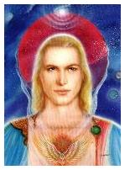Arc. Metatron. NeelSole, 28, giugno 2008.. La consapevolezza cambia tutto ..

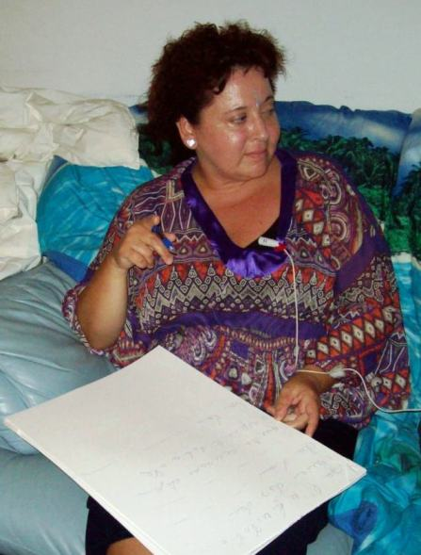

Chiede un foglio su cui scrivere…

Trascrive una serie di versi…

Metatron.- il mio Sole la dovrà studiare, raccogliere diverse indicazioni, e compattarle insieme.

È questo il senso…

Music Dedicato a te

Metatron.- questa canzone è dedicata a tutti voi… Aad ognuno di voi…

L’Amore che non avete vissuto mai, è l’Amore che non riuscite a trovare… Perché? C’è un Amore che sottovalutate… Vi concentrate soltanto sull’Amore di coppia, e poi accade che quell’amore non vi da soddisfazioni, non vi completa.. Se vi concentraste però su quell’Amore che non avete ancora vissuto, verso il quale vi stiamo guidando, arriverà anche l’Amore di coppia, che vi farà vivere l’Amore vero…

Voi però, cercate prima qualcosa che è invece sterile, se non è condiviso da un Amore supremo.

Molti di voi cercano solo la coppia! Molto spesso al livello al quale vi appoggiate, vivete solo la coppia… Questo è importante, ma molto spesso, nella vostra mente che gira verso la coppia, vivete solo l’idea…. Come dite voi? C’è un termine specifico che spesso utilizzate con la mente, quando funziona solo la mente… Che non porta all’Amore…

Nella vostra mente esiste questo, ma dovete aprire soltanto il Cuore… Se vivete solo nella mente, l’Amore non può esserci.

Dure le mie parole? Crude? Incisive? Forse! Ma è perché vogliono scuotervi.

Fare l’amore è importante… Ma per fare l’Amore, bisogna aprire il Cuore, e gli ormoni vanno da se… Se funzionano solo gli ormoni però, in voi non resta nulla… Ricorderete ciò che è stato, ma vedrete che nelle vostre mani non c’è nulla… Come mai? Perché non avete attivato il Cuore…

Non sottovalutate le vibrazioni… Le vibrazioni che cercate, e di cui vi circondate, sono importanti… Le vibrazioni che vivete sono importanti… Non le sottovalutate.

Ciò che è esclusivamente importante, è vivere l’Amore non egoisticamente… Vivere l’Amore, e la gratitudine, verso l’altro… Coppia, amico, fratello, sorella, padre, madre, cane, gatto, la gratitudine è importante… Comprendendo soprattutto ciò che viene dato… Comprendendo soprattutto che non si può solo prendere, e che è importante anche il dare… Far vedere che si è compreso ciò che si è ricevuto… Anche la Luce ha bisogno di questo tipo di comprensione da vedere, da parte vostra …

Comprendete quanto è importante tutto questo?

Ma tutto viene fatto in funzione dell’Amore… Non esiste nient’altro!

Un gioco, una compilation di parole, note e vibrazioni… E chi più del mio Sole può giocare con ciò? È solo questione di tempo…

M.- è qui Metatron?

Metatron.- Metatron è qui!

(A M) devi dirle che questo dolore lo deve riscaldare per farlo sciogliere…

Un’altra volta le era stato detto di fare una compilation simile, ma lei ha sottovalutato le sue potenzialità, e ha lasciato perdere. Ma deve imparare a portare avanti le sue potenzialità sempre di più… Niente può più fermarla ora… Ok?

Metatron.- da bere… del limoncello!

Music Si tratta dell’amore

Metatron.- niente è dimostrabile, è una scienza inattendibile! Soprattutto, questo vale per chi vuole tutte le spiegazioni possibili… L’intuito! Nessun calcolo, magia inimitabile! Nessuna risposta… Si tratta dell’Amore…Volete ancora delle dimostrazioni… volete ancora delle prove? Nessuna certezza per chi non ci crede!

Niente da dire sull’Amore?

An.- tutto appartiene all’Amore!

Metatron.-chi te l’ha detto? Cosa dice la tua teoria esattamente? Se si ama e se c’è l’Amore…Tu ami?

An.- non posso soffrire per Amore…

M.- l’Amore di coppia fa soffrire quando i legami non sono, per così dire, di cuore …

Metatron.- legami di odio, mascherati da finto Amore… La non consapevolezza però può sanare…

La non consapevolezza ti offre un contatto destinato a logorarsi… Ma la consapevolezza d’Amore può rompere qualsiasi legame non proficuo, e trasformarlo in uno splendido legame d’Amore…

È la consapevolezza che cambia tutto… Intendete? Quel legame non proficuo, può trasformarsi con la consapevolezza, in uno splendido legame d’Amore… Intendete?

La consapevolezza vi porta alla trasformazione, al cambiamento, all’Amore… Non la consapevolezza nel desiderio di potere… Io parlo d’Amore… La consapevolezza d’Amore spezza ogni paura ed ogni dubbio, sana ogni ferita, trancia i legami che devono essere tranciati… È chiaro?

Qualcosa da dire?

M.- salutaci Michael…

Metatron.- splendido figlio, splendido fratello, splendido essere… Tanti sono gli esseri come lui in questo pianeta, e ognuno di loro sta compiendo la strada verso la Luce…

Devo andare ora!
⬄⬄⬄⬄⬄⬄
NeelSole è una Scuola e una comunità della Nuova Energia, che, sotto la guida dell'Arc. Michele e di Sri Francesco, oltre che di tutta la Luce, per il tramite di NeelJyò (NeelSole), è intesa a segnare la strada - un Amore completamente Nuovo - nel percorso dimensionale con Madre Terra.
NeelSole è anche la Squadra di Luce che viene fuori dalla Scuola, ma già presente in varie espressioni, nel passato del Pianeta, e, tra le altre, nell’avventura con (Sri) Francesco d’Assisi, con l’interpretazione dei suoi Compagni di Vita, Cuore e Anima. Proprio per quest'ultimo aspetto, sulla scia del ricordo dell'Amore comune con Francesco d’AssisiInfatti, questa precipua espressione ha inteso riproporsi come Centro di Pace, nel completo rinnovamento dell'energia del Tau, di concerto con gli altri simboli spirituali.
La Scuola non ha alcuna finalità di lucro, avendo come unico scopo l’Amore. Qualsiasi attività si svolge quindi in un Infinito Abbraccio di Luce, con l'esigenza ulteriore di evitare ogni tipo di contaminazione. Essa si configura come Strumento di Servizio attivo al Pianeta e all’Universo, centrando la sua azione, nell’espansione, sugli effetti dei Mandala d’Amore, creati con tutta la Luce, e sui contatti elargiti attraverso danze, incontri, eventi, e movimenti nel mondo. Il tutto solo su espressa e precisa indicazione della Luce.
Tutto in NeelSole è offerto gratuitamente ad ogni operatore di Luce, e può essere fatto circolare liberamente allo stesso modo come lo si è ricevuto, comprendendo questa nota per semplice condivisione, avendo a cuore il massimo bene di tutti i partecipanti allo scambio, da chi si è offerto per il servizio a chi si è scelto per riceverlo, e senza recare disturbo a nessuno, men che meno a chi non manifesta affinità o attrazioni di questo genere. Ogni utilizzo diverso deve esser approvato per iscritto da NeelSole, e richiesto tramite questa mailing. Shanti & Jyothi ***** NeelVolo sono i Contatti della Luce tramite Neel, oltre al resoconto essenziale della vita del Gruppo. Pax et Bonum***
Sito del gruppo: www. NeelSole.Org

